FICHE D’INSCRIPTION
Cours enfant

Des cours de dentelle aux fuseaux vous sont proposés pour les enfants tous les mercredis de 14h30 à 16h (hors périodes de vacances scolaires).
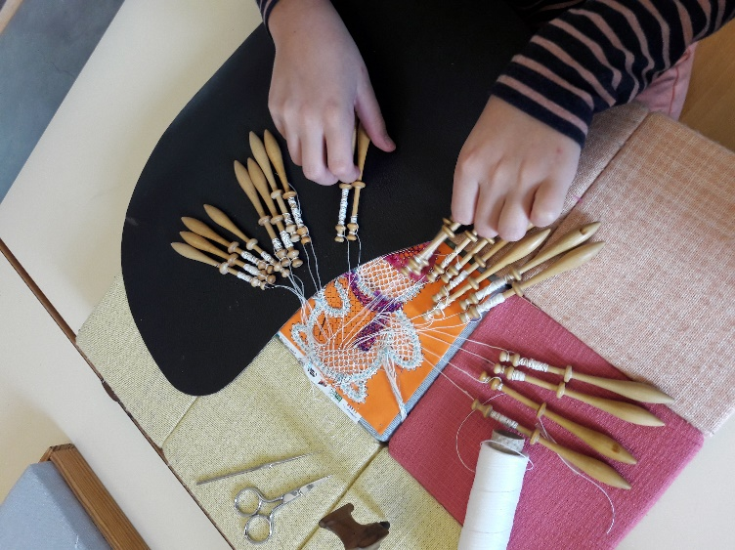
Date de début des cours : 24 septembre 2025 à 14h30.
Lieu : salle pédagogique au Musée des Manufactures de Dentelles à Retournac.
Matériel à fournir : un porte-vues pour ranger les dentelles et les explications.
Matériel fourni : carreaux, fuseaux, fils, modèles
Durée : 1h30
Cours accessible à partir de 7 ans révolus.
- 2 FORMULES POSSIBLES :
- Au trimestre : 30€ / trimestre
- A l’année : 90€ / an

L’enfant
Nom : Prénom :
Date de naissance :
Adresse :
Code postale : Ville :
Parents
Nom/prénom parent 1 :
Téléphone : Portable :
Adresse mail :

Nom/prénom parent 2 :
Téléphone : Portable :
Adresse mail :

En cas d’urgence
Personne à prévenir :
Téléphone :

Autorisations

- LE DROIT À L’IMAGE
Je soussigné(e) , autorise, à titre gratuit, le musée à publier/diffuser les photographies/images prises de mon enfant au musée. Ces images seront exploitées dans le cadre professionnel.
Elles ne porteront pas atteinte à la vie privée de la personne représentée et ne devront être ni dégradante, ni diffamatoire ou injurieuse.
(Merci de cocher la case sélectionnée)

OUI NON

RÉGLEMENT
Paiement par chèque à l’ordre du « Trésor public » ou par CB à l’accueil du Musée.
A l’année : 90€ / an

Au trimestre : 30€ / trimestre
OU

FAIT LE : A :
SIGNATURE :

Musée des Manufactures de Dentelles
14 Avenue de la gare
43130 RETOURNAC
04 71 59 41 63
musée.dentelle@ville-retournac.fr

